平成２９年度消費者月間「消費者市民のつどい」講演会
行動しよう
消費者の未来へ
●日時 平成２９年５月２９日（月）
午後１時～３時３０分
●場所 水戸市総合教育研究所
水戸市笠原９７８-５ Ｔｅｌ （ ０２９－２４４－１３３１）
駐車場に限りがありますので公共交通機関をご利用ください

●主催 水戸市 定員 70名 無料

「行動しよう 消費者の未来へ」
～消費者市民社会の形成をめざして～

講師
国民生活ｾﾝﾀｰ
理事長 松本恒雄氏

プロフィール

京都大学大学院法学研究修士課程修了
一橋大学法学部教授
一橋大学大学院法学研究科教授を経て現在
一橋大学名誉教授
日本消費者法学会初代理事長
内閣府消費者委員会初第代委員長
主な著書 ｢Ｑ＆Ａ消費者団体訴訟｣等多数

「消費生活都市宣言への想い」

水戸市長 高橋靖氏

プロフィール

明治大学大学院政治経済学研究科
修士課程修了
水戸市議会議員３期
茨城県議会議員２期
水戸市長 ２期目
著書 水戸市役所 「みとの魅力発信課」

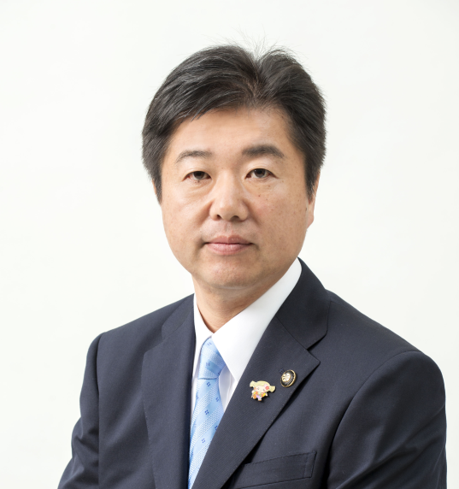
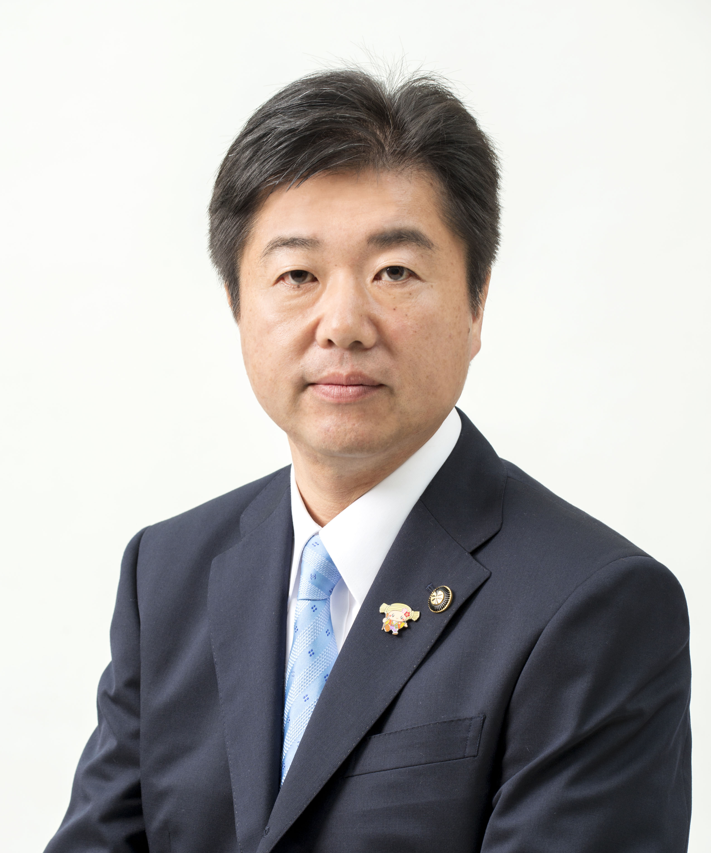
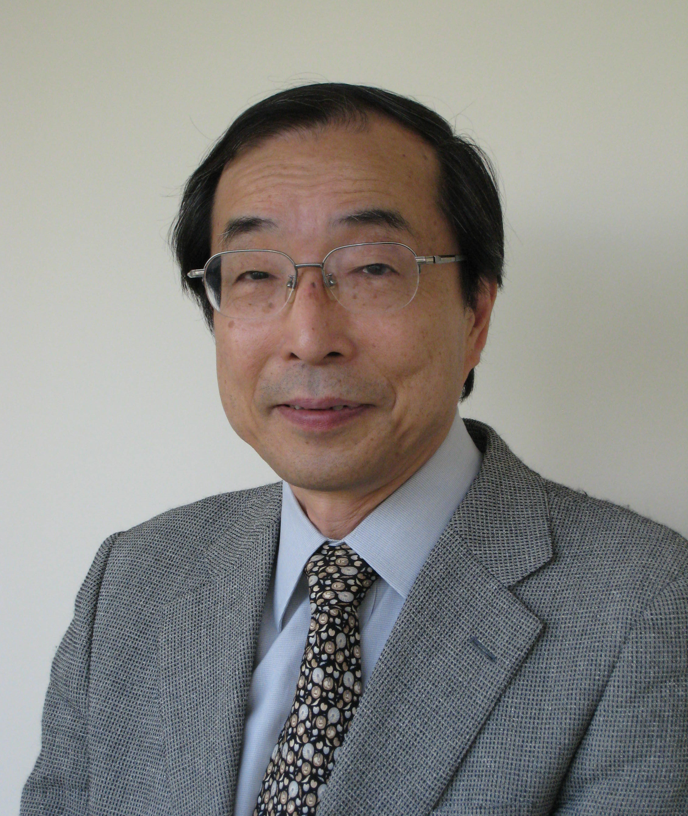

●お申込み・問い合わせ先
水戸市消費生活センター（9時～17時） ☎029-226-4194
水戸市総合教育研究所地図
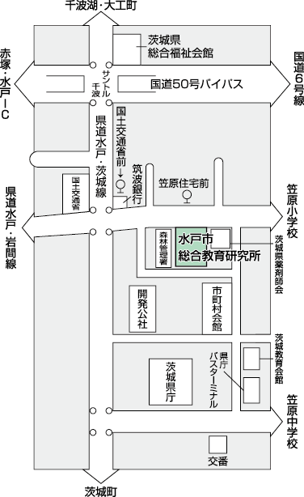
水戸市総合教育研究所

水戸市消費生活センター FAX 029-222-6826
 | 氏名 | 住所 | 連絡先
１
２
３

